重庆邮电大学信息物理系统理论与应用研究团队介绍
一、团队名称: 重庆邮电大学信息物理系统理论与应用研究团队
二、团队主要研究方向描述，包括团队主要的研究方向、目前主要研究课题以及后续主要研究课题等；
本团队主要面向信息物理系统(CPS)基础理论与典型应用需求，开展信息物理系统建模与仿真、非线性网络化控制系统理论与方法、预测控制、复杂生态系统建模与仿真、智能虚拟环境与体感交互等前沿技术研究。
近三年来，团队承担了国家自然科学基金、工信部物联网专项、重庆市基础与前沿研究等国家及省部级项目20多项，与德国图宾根大学、以色列本-古里安大学、美国爱荷华州立大学、加拿大贵湖大学等国外著名科研机构建立了深入的科研合作，取得了一系列重要的创新成果，已发表高水平SCI/EI检索期刊论文50余篇，申请/授权发明专利20余项。
1.近三年来主持的主要科研项目
（1）面向多模式跨尺度涌现的复杂生态系统可预测建模方法研究（61374093），国家自然基金，2014.01-2017.12，81万，屈洪春（主持人）
（2）网络环境下约束系统的输出反馈预测控制综合方法研究，国家自然基金（61403055），2014.01-2016.12，25万，唐晓铭（主持人）
（3）涌现表型可塑性智能特征的虚拟植物建模与仿真研究，国家自然科学基金（61102145），2012.01-2014.12，28万，屈洪春（主持人）
（4）煤矿虚拟环境风险行为建模与仿真，国家自然科学基金（50804061），2009.01-2011.12，20万，蔡林沁（主持人）
（5）钢铁行业基于物联网技术的节能减排网络监控系统（lswlw-02），工信部/财政部物联网专项，2012.01-2014.12，60万，蒋畅江（主持人）
（6）基于体感的虚拟环境情感识别与自然交互理论与方法研究（cstc2015jcyjA40009）, 重庆市基础与前沿研究计划，2015.08-2018.7，2.5万 蔡林沁(主持人)
（7）工业物联网环境下大规模智能体系统协同控制理论与应用研究（cstc2013jcyjA40014）, 重庆市基础与前沿研究计划，2013.07-2016.06, 5万，屈洪春(主持人)
（8）网络化控制模式下的输出反馈预测控制综合方法研究（cstc2014jcyjA40005）， 重庆市基础与前沿研究计划，2014.01-2017.06, 5万，唐晓铭（主持人）
（9）视觉感知的彩色图像质量积极评价方法（J2014-34）,重庆市教委，2014.01-2016.07,2万，张开碧(主持人)
（10）基于多智能体的井下应急撤离虚拟人群仿真（J2013-28），重庆市教委，2013.01-2015.10，2万，蔡林沁（主持人）
2.主要科研成果
（1）网络化控制系统理论与方法研究
针对具有丢包、时滞的网络化控制系统（NCS），在不确定系统理论框架下，提出了全新的、适合于预测控制（MPC）的NCS建模方法。采用Lyapunov稳定性理论，建立了具有时滞、丢包的网络化控制系统的闭环稳定性条件。基于椭圆不变集理论，给出了构造网络预测控制器的一般性方法，并建立了满足输入、输出约束且实现预测控制优化问题递归可行性的理论框架。图1为采用网络预测控制综合方法的系统状态轨迹，图2为网络预测控制优化问题的递归可行演化曲线。
图1采用网络预测控制综合方法的系统状态轨迹
图2网络预测控制优化问题的递归可行演化过程

（2）复杂生态系统理论建模与仿真研究
与德国图宾根大学TUE、以色列本古里安大学BGU等联合开发了EcoSimInGrid复杂生态系统仿真平台与研究工具。目前该平台已应用于德国图宾根大学TUE，以色列本古里安大学BGU，挪威Norwegian Institute for Nature Research – NINA和美国缅因野生蓝莓病虫害研究中心的实验室和课堂教学。EcoSimInGrid平台采用On-Demand模块化仿真设计并无需用户编程，能够克服传统生态学控制实验中传粉昆虫行为和组成不可控，大范围控制实验难度大、成本高而且外推不可靠等缺陷，帮助探测复杂的植被空间分布、传粉昆虫行为以及分析植被间的隐含依赖关系，处理多尺度噪声信号和开展虚拟实验等。图3为EcoSimInGrid仿真平台运行截图，图4为EcoSimInGrid复杂生态系统仿真典型结果。
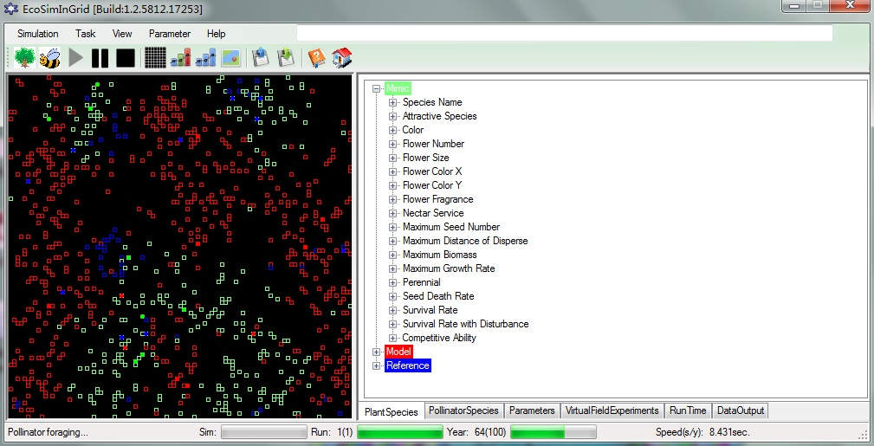
图3. EcoSimInGrid仿真平台
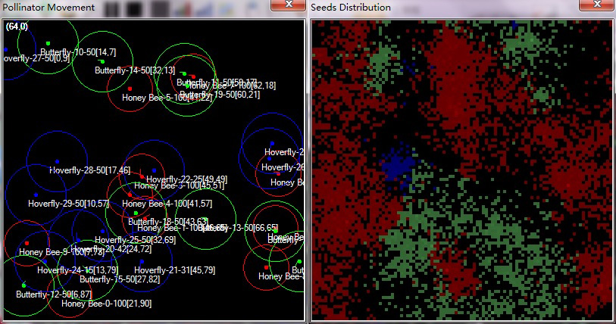
图4. EcoSimInGrid复杂生态系统仿真结果

3智能虚拟环境与体感交互技术研究
重点开展智能虚拟环境自然人机交互技术、手势识别、表情识别、姿态识别、情感识别等理论与算法研究，构建了基于多智能体的虚拟环境行为仿真环境，建立了基于情感与动机的井下虚拟人风险行为仿真模型（图5）；先后研究了基于动态时间规整、支持向量机、并行卷积神经网络等算法的手势识别、表情识别、姿势识别模型，建立了基于手势/姿势识别的虚拟环境自然交互方法（图6、图7、图8），开发基于表情识别的虚拟学习环境自然交互系统（图9），开发了基于高斯过程隐变量模型（GPLVM)和条件随机场（CRF)人体活动识别测试平台（图10）。
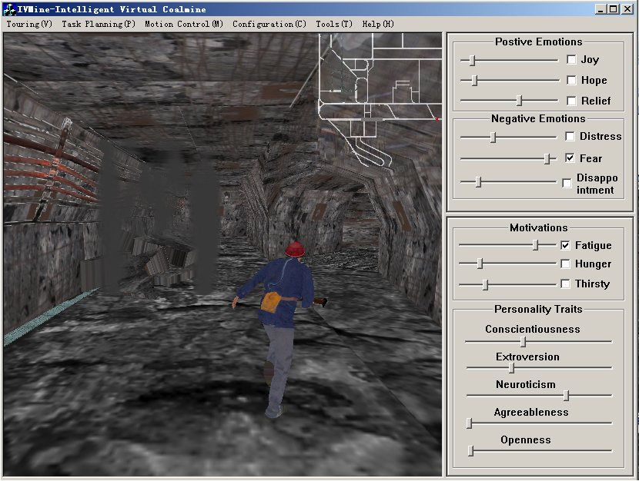
图5基于情感与动机模型的虚拟人行为仿真系统
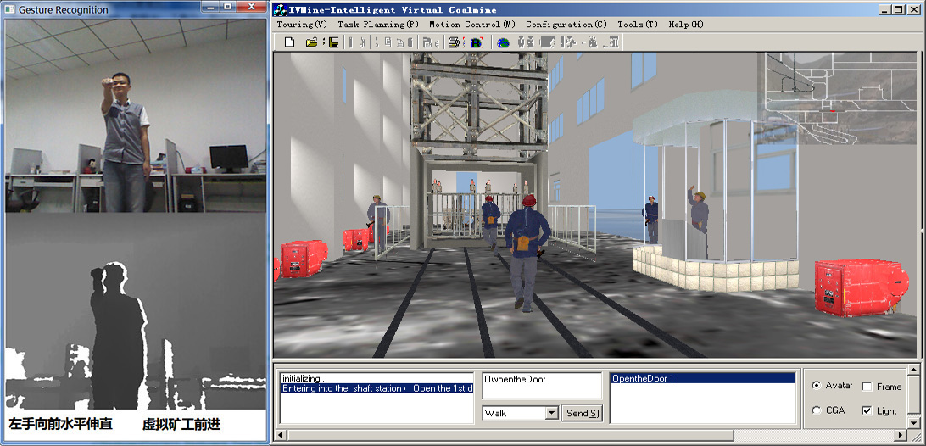
图6 基于手势识别的虚拟环境自然交互系统
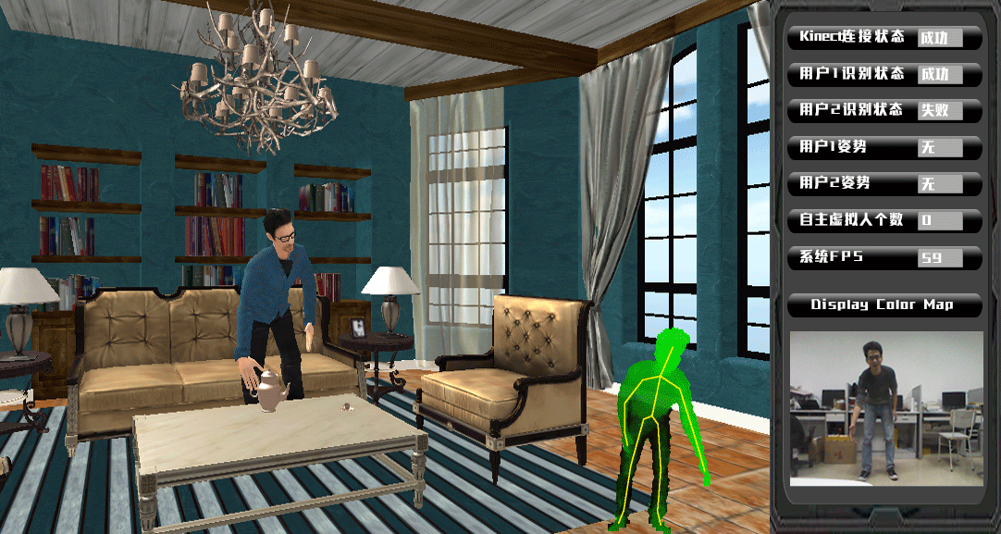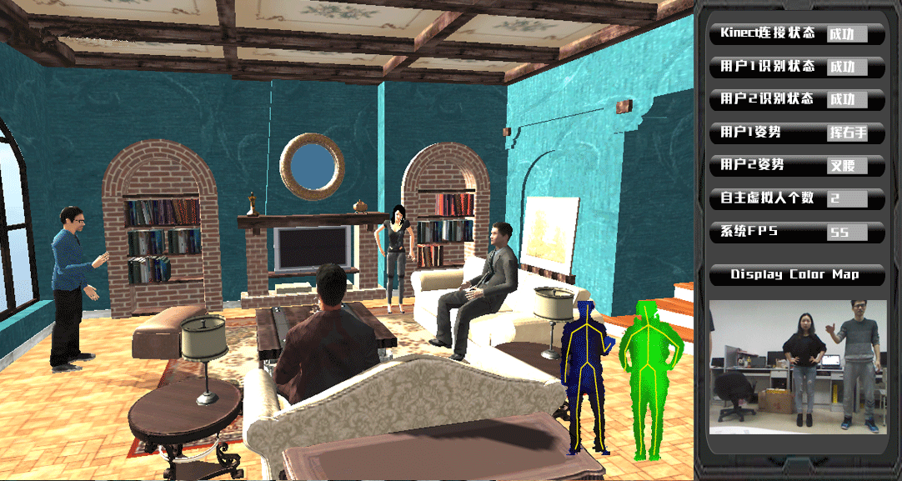
图7基于姿势识别的虚拟家居环境自然交互系统

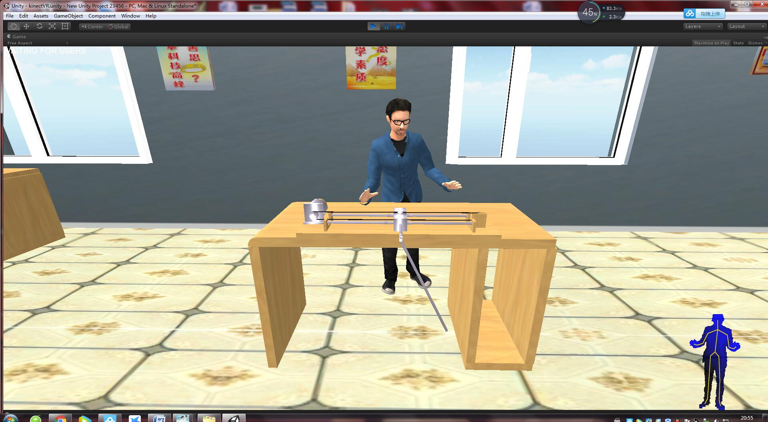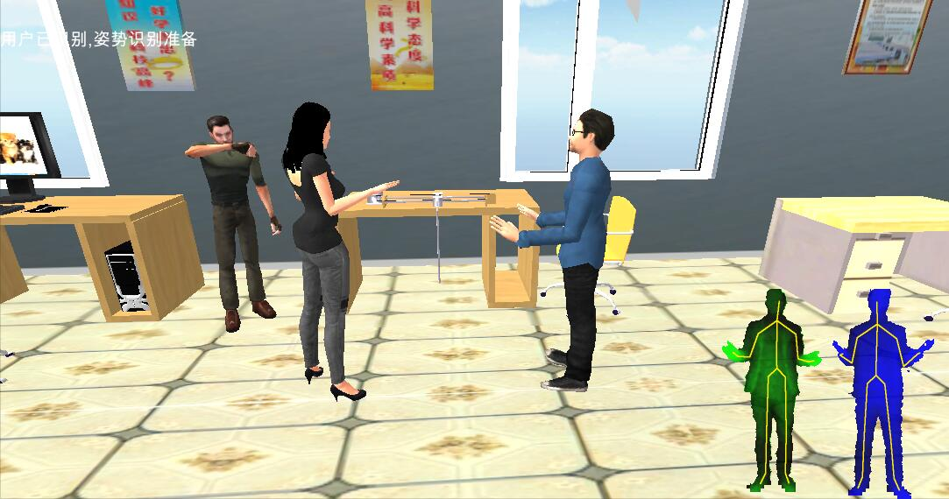
图8基于手势识别的虚拟实验室自然交互系统

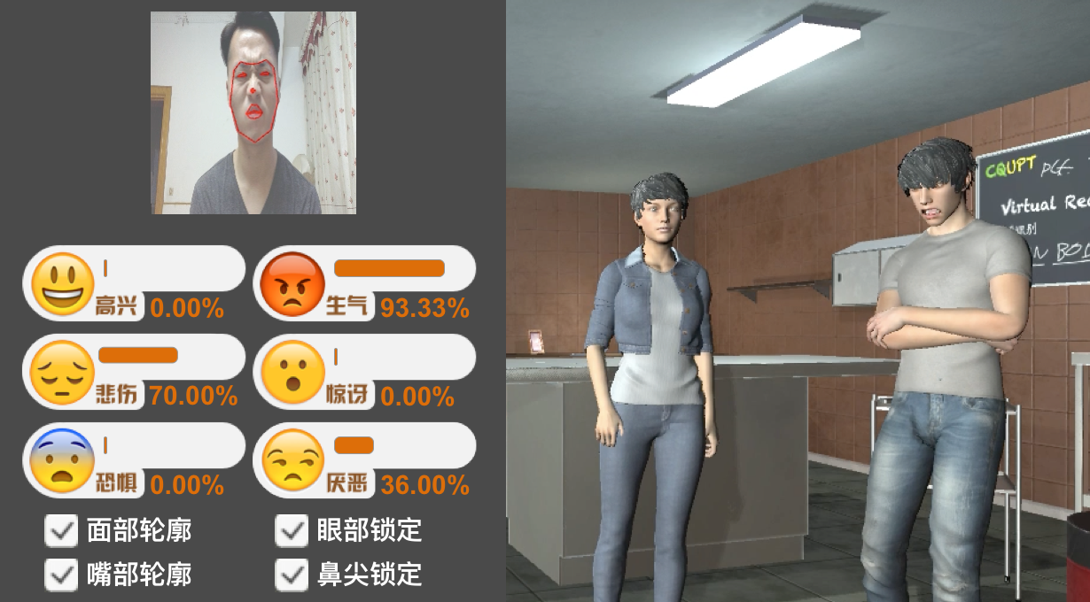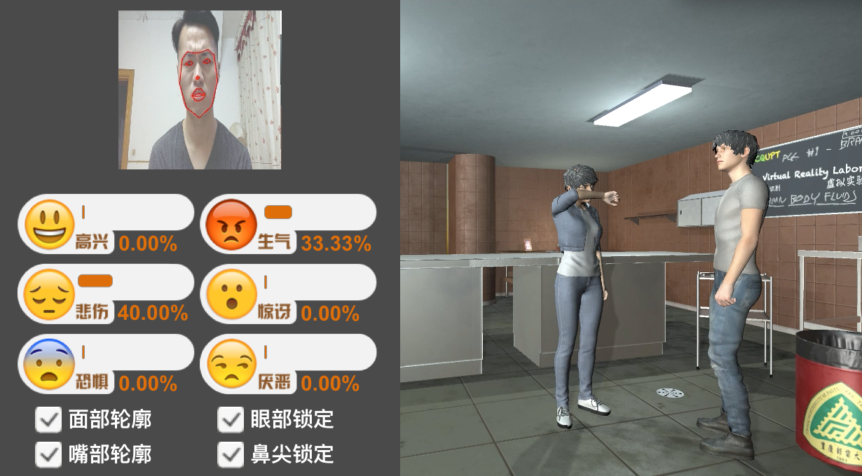
图9基于表情识别的虚拟学习环境自然交互系统

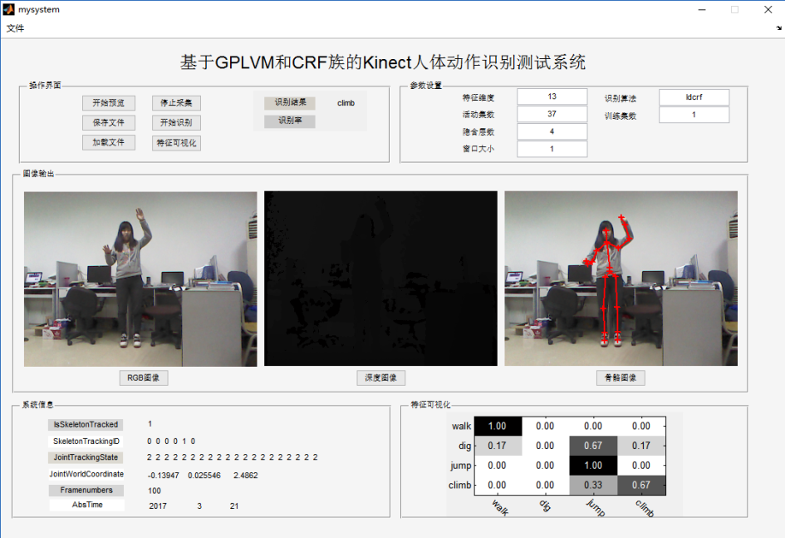
图10 基于高斯过程隐变量模型和条件随机场的人体活动识别测试平台

3 信息物理系统(CPS)应用研究
面向钢铁行业生产过程跟踪、能源管理、料场管理和环保监测中应用的关键性问题，开展CPS应用研究，构建基于物联网技术的钢铁行业节能减排网络监控系统。系统的总体结构如图10所示，有三个层次，即感知层、网络层和应用层。感知层主要完成信息的采集、转换和收集。感知层包括两个部分：传感器或控制器，用于数据采集及终端控制；短距离传输网络，将传感器收集的数据发送到网关或将应用平台控制指令发送到控制器。网络层主要完成信息传送和处理，是在现有的通信网络和互联网的基础上建立起来的。包括两个部分：接入单元是连接感知层的网关设备，它汇聚从感知层获取的数据，并将数据发送到网络；接入层是现有的通信网络，包括2G/3G网、有线电话网、有线宽带、无线网络等。通过接入网络，能将数据最终传入互联网。应用层主要完成数据的管理和处理，并将数据与应用相结合。包括两个部分：中间件是一种独立的系统软件或服务程序，可将许多可以共用的能力进行统一封装，提供给各种应用使用；本系统的应用功能包括：生产过程跟踪、能源管理、料场管理和环保监测。
图10面向钢铁行业的CPS应用研究

